Diagrama de clases
FitPocket está escrito en JavaScript, así que no todo es una class: los modelos son esquemas de Mongoose y muchos servicios son módulos con funciones. En el diagrama se representan igual, como clases con sus atributos y operaciones, para mostrar la estructura. Refleja el código de fullStack/backend a octubre de 2026.
Está dividido en tres partes para que se pueda leer: el modelo de datos, el control de acceso (Composite) y los servicios con los demás patrones.

1. Modelo de datos
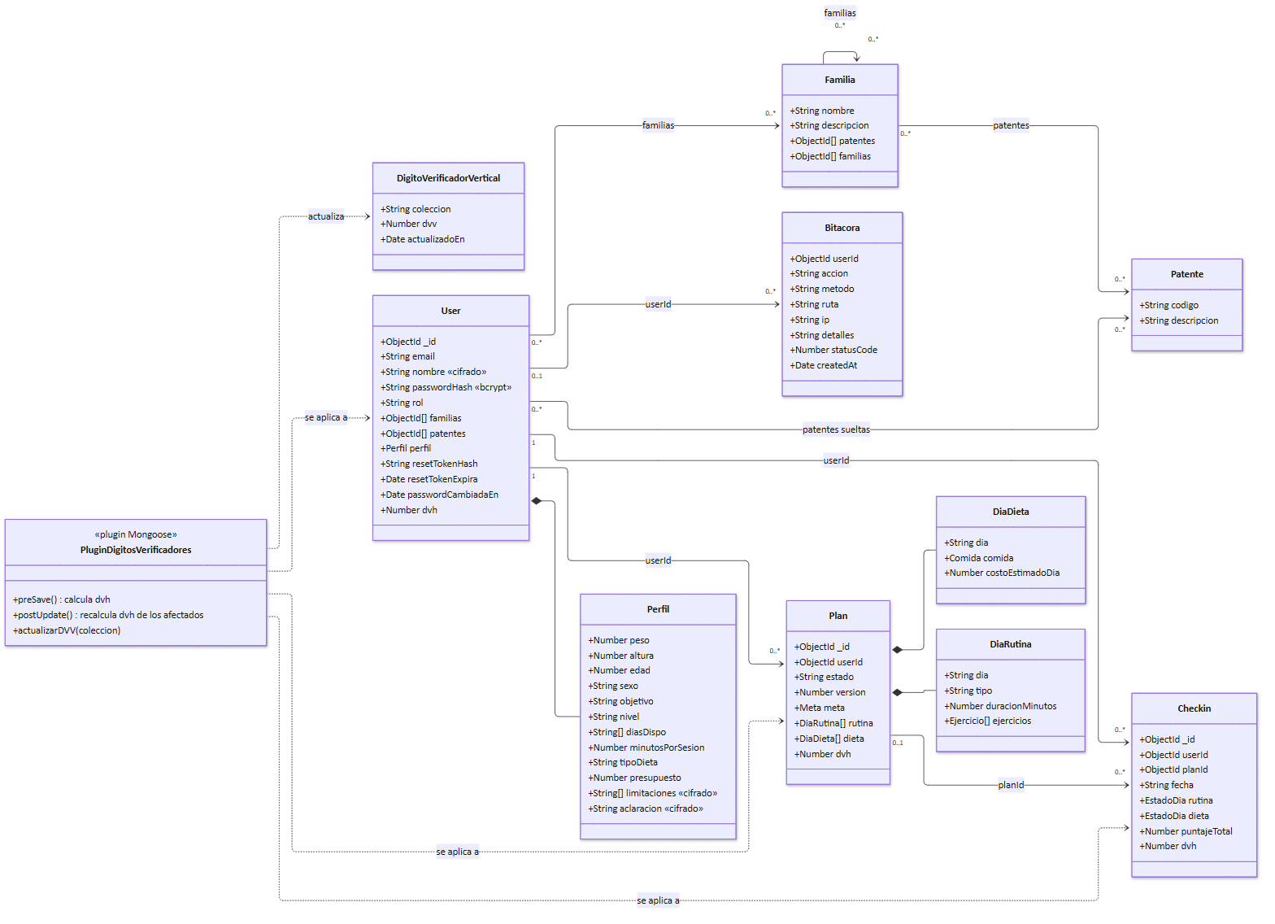

2. Control de acceso (patrón Composite)
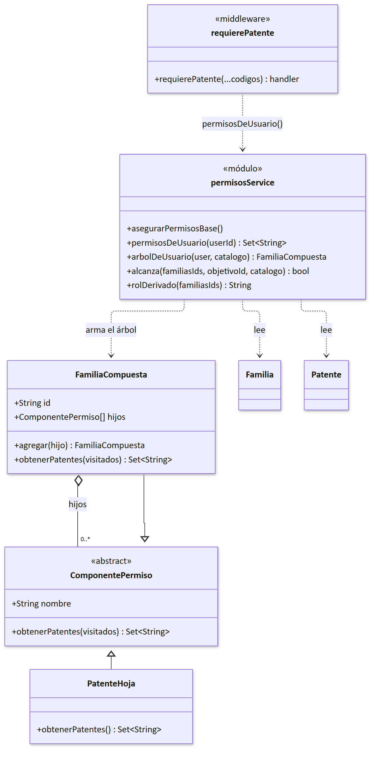

3. Servicios y patrones
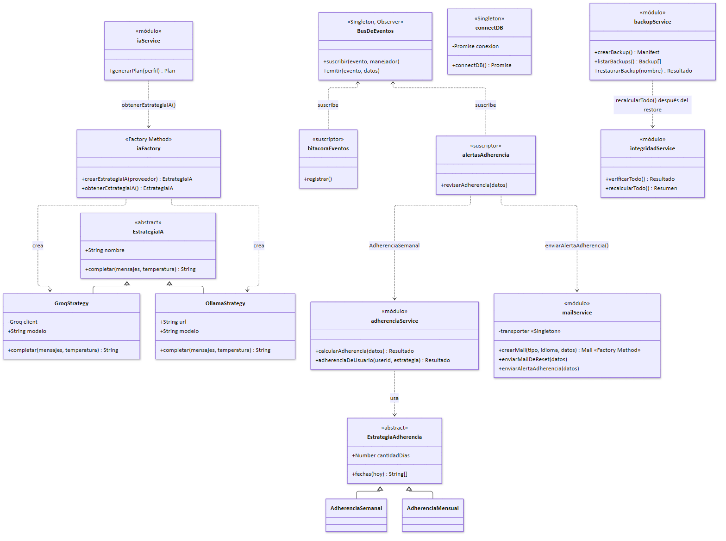
Las relaciones entre controladores, rutas y servicios siguen la estructura MVC (RNF10): cada ruta valida el token (auth) y la patente (requierePatente), y llama a un controlador, que usa los modelos y los servicios. El detalle de cada patrón está en patrones-de-diseno.docx.

